Modernismo Brasileiro

O Modernismo brasileiro teve seu início oficial na Semana de Arte Moderna e marcou a Literatura brasileira com sua intrepidez e desejo de libertação do tradicionalismo.

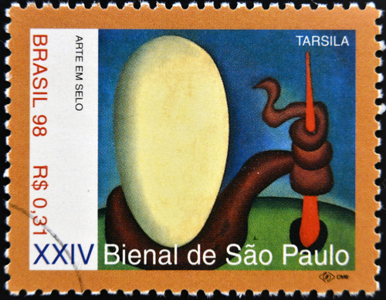
As artes plásticas configuraram-se como base para o Modernismo Brasileiro. A obra “Urutu” ou “O ovo” de Tarsila do Amaral é um de seus destaques*

O Modernismo Brasileiro teve sua culminância com a Semana de Arte Moderna, entretanto, as ideias modernistas já rondavam o país muito antes da Semana de 1922. O desejo de mostrar um Brasil de verdade, com suas favelas, seu povo sofrido, marginalizado, sem os idealismos românticos, começou em 1902 com a obra “Os Sertões”, de Euclides da Cunha, que descreveu a Guerra de Canudos. Em 1911, “Triste fim de Policarpo Quaresma” de Lima Barreto, de forma crítica, mas bem-humorada, trouxe a temática do nacionalismo. Já em 1910, Monteiro Lobato apareceu mostrando o Brasil de Jeca Tatu e do Sítio do Pica-pau amarelo.
Na Europa, no início do Século XX, as vanguardas traziam um novo conceito de arte. Esse novo conceito começou a chegar ao Brasil através dos intelectuais que viajaram para lá. Em 1912, por exemplo, Oswald de Andrade fez sua primeira viagem pela Europa e impressionou-se com um movimento denominado Futurismo de Marinetti. Retornando ao Brasil, escreveu “Último passeio de um tuberculoso, pela cidade, de bonde.” O poema não teve boa aceitação por parte do público, o que fez com que seu autor o eliminasse.
As artes plásticas tiveram uma participação de destaque no Modernismo, em 1913, com a exposição expressionista de Lasar Segall, e, em 1917, com a primeira exposição de Anita Malfatti.
A exposição de Anita Malfatti foi tão importante para o Modernismo Brasileiro que, para alguns, o modernismo iniciou no Brasil com essa exposição e foi concluído na Semana de Arte Moderna.
O conhecimento das correntes de vanguarda e o desejo de concretizar uma arte moderna brasileira, valorizando o nacional e eliminando as imitações europeias, possibilitaram o início do Modernismo no Brasil.
O Modernismo Brasileiro foi dividido em três fases. Acompanhe suas características a seguir:
1ª fase (de 1922 a 1930)
Em seu início, os Modernistas eram contra tudo o que estava instituído. A Semana de Arte Moderna sintetizou bem esse caráter da 1ª fase, apresentando polêmica, originalidade e deboche. Segundo Mário de Andrade, os modernistas não sabiam definir o que queriam, mas sabiam o que não queriam. E o que eles não queriam? Continuar com o modelo do tradicionalismo cultural, que vinha vigorando no Brasil nas escolas literárias que antecederam o Modernismo. Eles queriam romper com os paradigmas (modelos) impostos.
Nessa fase, os temas nacionais eram frequentes e a vida em seu cotidiano extremamente valorizada. Além disso, a Literatura fugia da linguagem culta, aproximando-se da linguagem popular.
Principais representantes: Oswald de Andrade, Mário de Andrade, Alcântara Machado, Graça Aranha.
2ª fase (1930)
Nessa fase, a literatura veio mais amadurecida, sem os excessos que marcaram a Semana de Arte Moderna. A arte era engajada e buscava refletir a realidade brasileira. A linguagem manteve-se próxima da popular e as obras apresentaram-se em prosa e poesia. Esta privilegia o sentimento humano, enquanto aquela, a crítica social.
Principais representantes: Os principais nomes da prosa são: Jorge Amado, Rachel de Queiroz, Graciliano Ramos, José Lins do Rego e Érico Verissimo. Na poesia: Cecília Meireles, Vinicius de Moraes, Jorge de Lima, Murilo Mendes.
3ª fase (1945)
A terceira fase do Modernismo foi marcada pela liberdade. Os artistas dessa época não queriam estar obrigados a nada. Abandonaram os ideais da Semana de Arte Moderna, portanto, não se obrigavam a aproximar sua obra da realidade brasileira, nem queriam ser obrigados a aproximar a linguagem com a popular. Nessa fase, seus representantes buscavam refletir a psicologia humana.

